TISKOVÁ ZPRÁVA

25. září 2018

STAVBA ROKU STŘEDOČESKÉHO KRAJE 2018 udělila ocenění

5. ročník soutěže STAVBA ROKU STŘEDOČESKÉHO KRAJE 2018 slavnostně udělila titul, Cenu hejtmanky, 9 zvláštních cen a Cenu veřejnosti dne 25. září ve Středočeské vědecké knihovně v Kladně.

Boj o získání Ceny veřejnosti na www.stavbaroku.cz letos ovlivnilo 22 559 hlasujících. Cenu veřejnosti získala Novostavba výrobně administrativní budovy Teco a.s., Kolín.

Do soutěže o nejkvalitnější stavební dílo na území Středočeského kraje se přihlásilo 13 objektů, novostaveb i rekonstrukcí, které byly dokončené, uvedené do provozu nebo zkolaudované do konce května 2018. Velikost stavby nebyla měřítkem, protože hodnocení poroty se dlouhodobě zaměřuje na kvalitu staveb a jejich přínos pro občany a region.

Ing. arch. Markéta Svobodová, předsedkyně poroty, hodnotí: „Letošní, již pátý ročník soutěže, prezentuje architektonicky výrazné stavby, ať se jedná o novostavby nebo rekonstrukce, zastoupena jsou i inženýrská díla s použitím moderních technologií. Porota, složená ze zástupců profesních komor z oblasti stavebnictví a Odboru kultury a památkové péče Krajského úřadu Středočeského kraje, tak jako v minulých ročnících navštívila všechny soutěžící stavby a setkala se s jejich přihlašovateli. Pokládám za důležité vyzdvihnout, že koncept této soutěže je ojedinělý tím, že předmětem posuzování není pouze samotná architektonická hodnota díla nebo stavebně-technického řešení, ale porota rovněž hodnotí účel a přínos staveb kraji i blízkému okolí. Za porotu mohu konstatovat, že všechny stavby letošního ročníku, ať již s oceněním či bez něj, jsou výraznými stavebními počiny v rámci Středočeského kraje."

„Soutěž má stálé místo v činnosti našeho krajského Odboru kultury a památkové péče a je dokladem, že spojení slov stavitelství, kultura a rovněž památky náleží k sobě. Letošní ročník opět představuje řadu stavebních realizací, které dokládají vysokou úroveň stavební kultury a architektury v našem kraji a navazují tak na bohatou tradici stavitelského umění Středočeského kraje. Jsou zde opět zastoupeny i zdařilé rekonstrukce památek. Jsme rádi, že tato soutěž se, i v konkurenci s jinými soutěžními přehlídkami z oblasti stavebnictví, setkává se zájmem investorů ze soukromého i veřejného sektoru, projektantů i dodavatelů staveb, kteří chtějí prezentovat výsledky své činnosti. Věřím, že i následující ročníky budou v tomto duchu pokračovat,“ komentuje radní pro oblast kultury a památkové péče Středočeského kraje, Mgr. Karel Horčička.

Soutěž se koná za podpory Středočeského kraje, pod záštitou hejtmanky Středočeského kraje Ing. Jaroslavy Pokorné Jermanové a ve spolupráci s Odborem kultury a památkové péče Krajského úřadu Středočeského kraje, pod vedením Mgr. Kateřiny Pešatové. Organizátorem a odborným garantem je Nadace ABF - Nadace pro rozvoj architektury a stavitelství.

Putovní výstava se všemi přihlášenými stavbami se představuje v kraji, prezentovala se na stavebním veletrhu FOR ARCH v pražských Letňanech, dále bude představena v sídle Nadace architektury a stavitelství na Václavském náměstí v Praze a v budově Krajského úřadu Středočeského kraje.

Hlavním mediálním partnerem je časopis Stavitel, další partneři jsou Český rozhlas Region, Ctidoma.cz, Development News, Stavebnictví, Stavební klub profi, Střechy fasády izolace, Realizace staveb, ASB, dále FOR ARCH a Středočeská vědecká knihovna v Kladně.

Titul STAVBA ROKU STŘEDOČESKÉHO KRAJE 2018
Cena hejtmanky Středočeského kraje 2018

Novostavba Mateřské školy Úsměv v Benešově
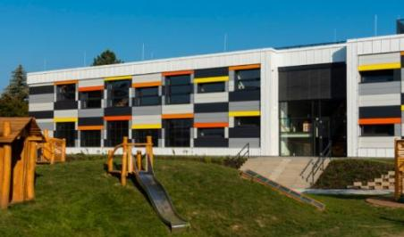
Přihlašovatel: Město Benešov
Dodavatel: PRADAST, spol. s r.o.
Investor: Město Benešov
Autor: AGE project, s.r.o.
Projektant: Ing. Milan Mlada, Ing. arch. Adéla Křížová, Ing. arch. Vít Průša

Zdůvodnění udělení ocenění: Novostavba MŠ Úsměv je příkladnou ukázkou záměru města v rozvoji školství. Stavba prezentuje kvalitní architektonické řešení, které použitím modulárního systému zároveň skloubilo požadavky na rychlou výstavbu. Řešení areálu je založeno na jednoduchém, ale o to více funkčním, prostorovém konceptu. Stavba vyniká pečlivým řešením proporcí i vnitřních prostorů tříd. Moderní budova, spolu s rozsáhlým hřištěm, poskytuje dětem i pracovníkům školky uživatelsky velmi komfortní a příjemné prostředí, zároveň je vhodně začleněná do okolní obytné zástavby.

Cena za dopravní infrastrukturu

D4 Skalka - křižovatka II/118, Příbram
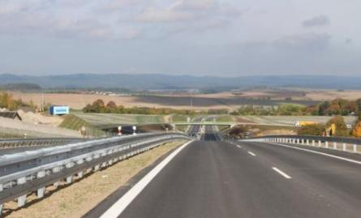
Přihlašovatel: Skanska a.s.
Generální dodavatel: Skanska a.s.
Investor: Ředitelství silnic a dálnic ČR
Autor: Valbek, spol. s r.o.
Projektant: Pragoprojekt a.s.

Zdůvodnění udělení ocenění: Stavba je ukázkou nové moderní dopravní infrastruktury, realizované pomocí systému BIM, který umožnil zvýšení přesnosti stavebních prací, efektivity i časovou úsporu. Stavba je první takového rozsahu v České republice, kde byla pokládka asfaltových hutněných vrstev prováděna asfaltovým finišerem vybaveným 3D nivelací a řízeným univerzálními totálními stanicemi.

Cena za energetickou úspornost

Novostavba výrobně administrativní budovy Teco a.s., Kolín
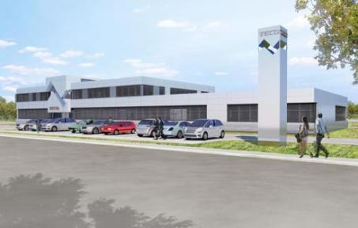
Přihlašovatel: Teco a.s.
Dodavatel: Navláčil stavební firma s.r.o.
Investor: Teco a.s.
Autor: Ing. arch. Irena Schusterová
Projektant: Stamat spol. s r.o.

Zdůvodnění udělení ocenění: Stavba, kterou investor a zároveň provozovatel realizoval z vlastních prostředků, je ukázkou konceptu energeticky mimořádně šetrné budovy. Kromě svého účelu slouží také jako vzorový showroom inteligentního domu a pokročilé energetiky s prezentací za plného provozu. Investor – přední český výrobce průmyslových řídicích systémů, zde podporuje i spolupráci s výzkumnými a školskými institucemi při testování nových zařízení tohoto druhu.
Tato stavba získala i cenu veřejnosti.

Cena za nejlepší rekonstrukci památkového objektu

Rekonstrukce statku v Sedlci u Mšena, CHKO Kokořínsko
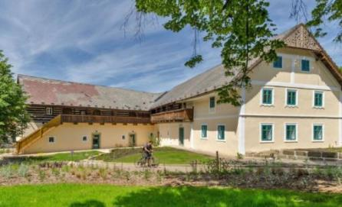
Přihlašovatel: Homutův statek s.r.o.
Dodavatel: Roubenky Střihavka s.r.o.
Investor: Homutův statek s.r.o.
Autor: Ing. arch. Petr Lorenc, Ing. Kateřina Lorencová Holanová
Projektant: Ing. Lada Kotláříková, Ing. arch. Petr Lorenc

Zdůvodnění udělení ocenění: Stavba je příkladnou ukázkou obnovy kulturní památky, kdy při maximálním zachování památkových hodnot stavby lidové architektury byl nalezen nový účel jejího využití v souladu s podnikatelským záměrem.

Cena pro stavbu, kterou financuje kraj nebo jeho příspěvkové organizace

Rekonstrukce a dostavba Regionálního muzea v Kolíně
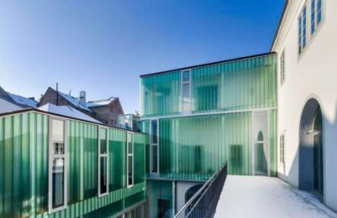
Přihlašovatel: Dipl. Arch. Irena Hrabincová
Dodavatel: Geosan Group, a.s.
Investor: Středočeský kraj
Autor: Irena Hrabincová, Dipl. Arch.
Projektant: IHARCH s.r.o, Archicraft, s.r.o. - zpracovatel části DPS

Zdůvodnění udělení ocenění: Stavba představuje propojení náročné rekonstrukce kulturní památky se současnou architekturou. Výrazné architektonické řešení dostavby i řešení interiérů respektuje památkové hodnoty objektu. Stavba je příspěvkem k rozvoji kulturních institucí v kraji, rovněž přispívá k regeneraci památkové rezervace města Kolín.

Cena za stavbu, která nejlépe rozvíjí kulturní hodnoty krajiny nebo okolní zástavby

Rozhledna "ČÍŽOVKA", Kněžmost
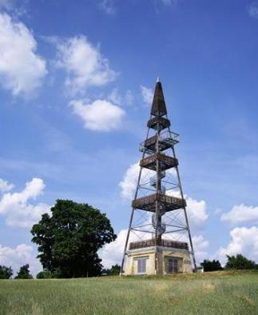
Přihlašovatel: ATELIER TSUNAMI s.r.o.
Dodavatel: LIMISTAV s.r.o., JaP-Jacina, s.r.o. - dodavatel dokončení stavby
Investor: Středočeský kraj
Autor: ATELIER TSUNAMI s.r.o., Ing. arch. Ivo Balcar, Ing. arch. Michal Ježek, Ing. arch. Aleš Krtička
Projektant: ATELIER TSUNAMI s.r.o., Ing. Martin Tomek, Ing. Vojtěch Zelený

Zdůvodnění udělení ocenění: Stavba prezentuje zdařilé architektonicko-konstrukční řešení. Dominantní výšková stavba v otevřeném prostoru, svým tvarem, proporcemi i použitými materiály přirozeně zapadá do okolního prostředí. Stavba přispívá k podpoře turistického ruchu v oblasti Mladoboleslavska a významně rozvíjí kulturní hodnoty zdejší cenné krajiny.

Cena za nejlepší stavbu určenou k veřejnému účelu

Celková oprava Základní umělecké školy v Benátkách nad Jizerou
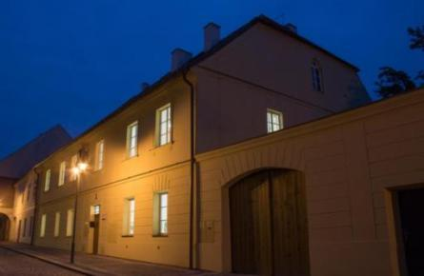
Přihlašovatel: Město Benátky nad Jizerou
Dodavatel: ZETA Benátky s.r.o.
Investor: Město Benátky nad Jizerou
Projektant: Martin Volejník - projekce
Autor: Martin Volejník – projekce

Zdůvodnění udělení ocenění: Stavba prezentuje účelné vynaložení finančních prostředků z rozpočtu města pro veřejné účely a rozvoj školství, vhodně rehabilituje historický objekt v městské památkové zóně a podílí se tak i na rozvoji centra města.

Cena za rozvoj bydlení

Rezidence Jičínská, Mladá Boleslav
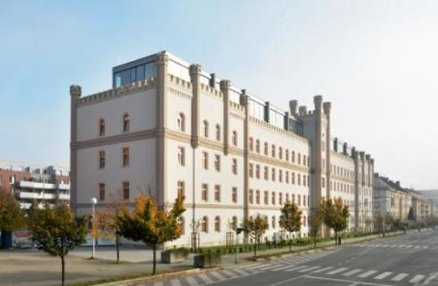
Přihlašovatel: Rezidence Jičínská s.r.o.
Dodavatel: Topdesign stavby, s.r.o.
Investor: Rezidence Jičínská s.r.o.
Autor: Topdesign Projekty, s.r.o.
Projektant: Topdesign Projekty, s.r.o.

Zdůvodnění udělení ocenění: Projekt rekonstrukce kasáren je významným investorským záměrem v centru Mladé Boleslavi, který zde přispěl k rozvoji bydlení. Zároveň je ukázkou znovuoživení městské stavební dominanty ve spojení se současnou architekturou, která respektuje památkové a historické hodnoty objektu.

Cena za nejlepší investiční záměr

Multifunkční budova Kliniky Dr. Pírka, Mladá Boleslav
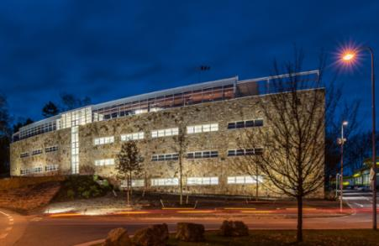
Přihlašovatel: PP 53, a.s.
Dodavatel: PP 53, a.s.
Stavbyvedoucí: Pavel Hornsteiner
Investor: Klinika Dr. Pírka s.r.o.
Autor: Huť architektury Martin Rajniš s.r.o., prof. Ing. arch. Martin Rajniš,
MgA. David Kubík
Projektant: Huť architektury Martin Rajniš s.r.o., DELTAPLAN spol. s r.o.

Zdůvodnění udělení ocenění: Investor stavby svým záměrem, navazujícím na tradici zdejšího mladoboleslavského sanatoria, významně přispěl rozvoji zdravotní péče v regionu a zároveň umožnil vznik kvalitního architektonického díla.

Zvláštní cena poroty za architektonické řešení

Rekreační objekt - Dépendence Slapy, Rabyně
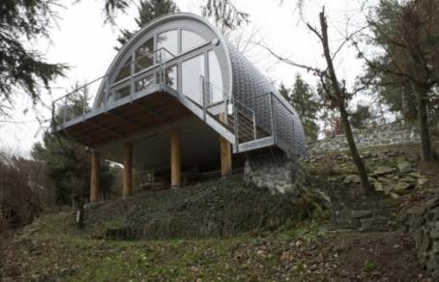
Přihlašovatel: Jan Vrana
Dodavatel: Jan Vrana, Arch Global Haly s.r.o.
Investor: Jan Vrana
Autor: Ing. arch. akad. arch. Jan Vrana
Projektant: Jan Vrana

Zdůvodnění udělení ocenění: Stavba vyniká jednoduchým, avšak výrazným architektonickým konceptem založeným na netradičním konstrukčním, a zároveň tvarově výrazném, řešení. Začlenění objektu do okolního prostředí, stejně tak řešení interiéru a propracované detaily prezentují vysokou úroveň práce architekta.

Více na www.stavbaroku.cz.

Fotografie ke stažení:
https://176.101.148.22/cgi-bin/
jmeno: tisk
heslo: Praha2030
- ve složce File Station/Tisk/!Stavba roku Středočeského kraje 2018/Titulní fotky_výsledky soutěže SRSK 2018

Nadace ABF - Nadace pro rozvoj architektury a stavitelství
Václavské náměstí 833/31 (v průchodu)
110 00 Praha 1
Ing. arch. Jan Fibiger, CSc.
předseda rady soutěže
E: fibiger@abf-nadace.cz
T: +420 224 228 910 | M: +420 602 339 779

Marcela Surá
sekretariát
E: sura@abf-nadace.cz
T: +420 224 228 910, M: +420 723 402 387

Pro více informací k tiskové zprávě kontaktujte:
Ing. Ivana Duchoňová
Marketingové poradenství
E: ivana.duchon@gmail.com
T: +420 727 822 795
www.linkedin.com/in/duchonova

